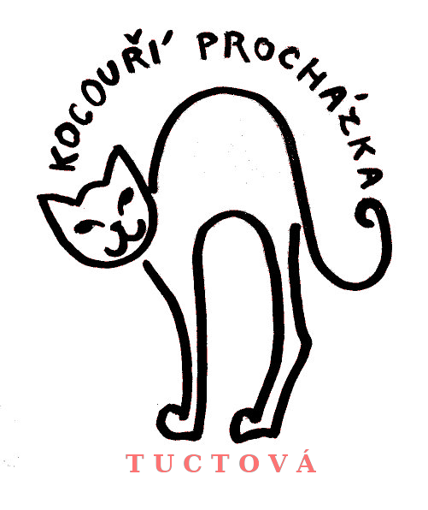
4. Kocour po práci

Nejdřív jsem navozil na záhonky čtvrt kopy hnoje. Pak jsem k večeři dojedl půl párku od oběda. Chvíli jsem koukal na jakýsi tuctový zábavní pořad v televizi. Nic moc, tak jsem šel mandlovat prádlo, začal jsem dvěma páry ponožek. Mandl byl za třetinu doby, než by trvalo žehlení. Načež přišlo pár známých a hned se vrhli na mé oblíbené mandle v čokoládě. Na mě nic nezbylo a já vám v téhle větě už taky nic nenabídnu.

4. Kocour po práci

Nejdřív jsem navozil na záhonky čtvrt kopy hnoje. Pak jsem k večeři dojedl půl párku od oběda. Chvíli jsem koukal na jakýsi tuctový zábavní pořad v televizi. Nic moc, tak jsem šel mandlovat prádlo, začal jsem dvěma páry ponožek. Mandl byl za třetinu doby, než by trvalo žehlení. Načež přišlo pár známých a hned se vrhli na mé oblíbené mandle v čokoládě. Na mě nic nezbylo a já vám v téhle větě už taky nic nenabídnu.

4. Kocour po práci

Nejdřív jsem navozil na záhonky čtvrt kopy hnoje. Pak jsem k večeři dojedl půl párku od oběda. Chvíli jsem koukal na jakýsi tuctový zábavní pořad v televizi. Nic moc, tak jsem šel mandlovat prádlo, začal jsem dvěma páry ponožek. Mandl byl za třetinu doby, než by trvalo žehlení. Načež přišlo pár známých a hned se vrhli na mé oblíbené mandle v čokoládě. Na mě nic nezbylo a já vám v téhle větě už taky nic nenabídnu.

4. Kocour po práci

Nejdřív jsem navozil na záhonky čtvrt kopy hnoje. Pak jsem k večeři dojedl půl párku od oběda. Chvíli jsem koukal na jakýsi tuctový zábavní pořad v televizi. Nic moc, tak jsem šel mandlovat prádlo, začal jsem dvěma páry ponožek. Mandl byl za třetinu doby, než by trvalo žehlení. Načež přišlo pár známých a hned se vrhli na mé oblíbené mandle v čokoládě. Na mě nic nezbylo a já vám v téhle větě už taky nic nenabídnu.

